**江苏省仪征中学2022-2023学年度第一学期高三语文学科导学案**

**变换句式（一）**

**研制人： 翁娟 审核人：王勇**

**班级 姓名 学号 授课日期**

**一、素养导航**

现代汉语表情达意有丰富的句式可供选择，不同的句式表达，其效果肯定会有所区别。2022年新高考试卷中“句式”关键词的出现，意味着对“句式表达”这一基本的语言技能的重视。当然，在新课改新高考的大背景下，“句式表达”单独设题考查可能性不大，而是设置一定的情境，与其他考点一起综合考查。

因此，复习时要以“句式表达”为中心，掌握常见句式的特点及表达效果，以及一些句式变换技巧。

**二、内容导读**

请结合《知识清单》P529～531“句式知识”。

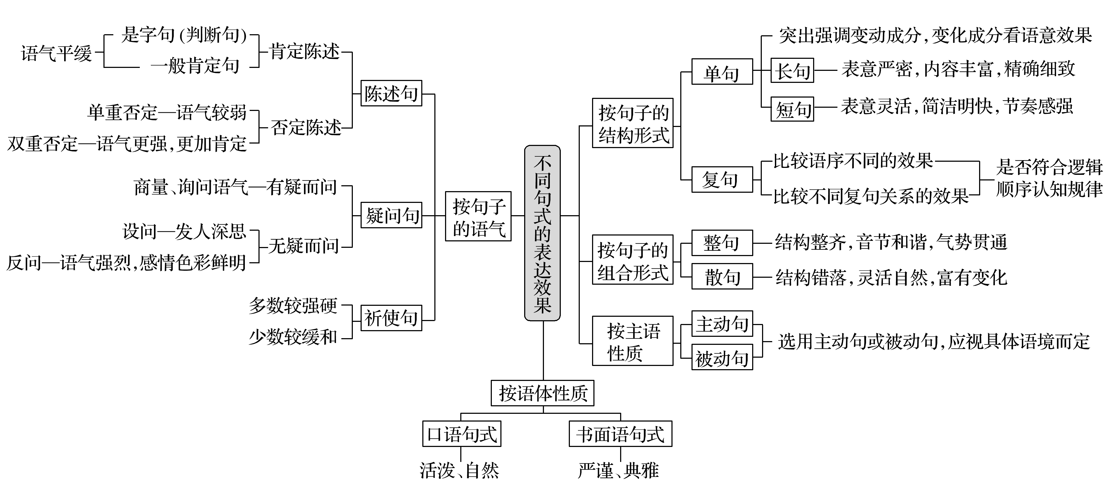

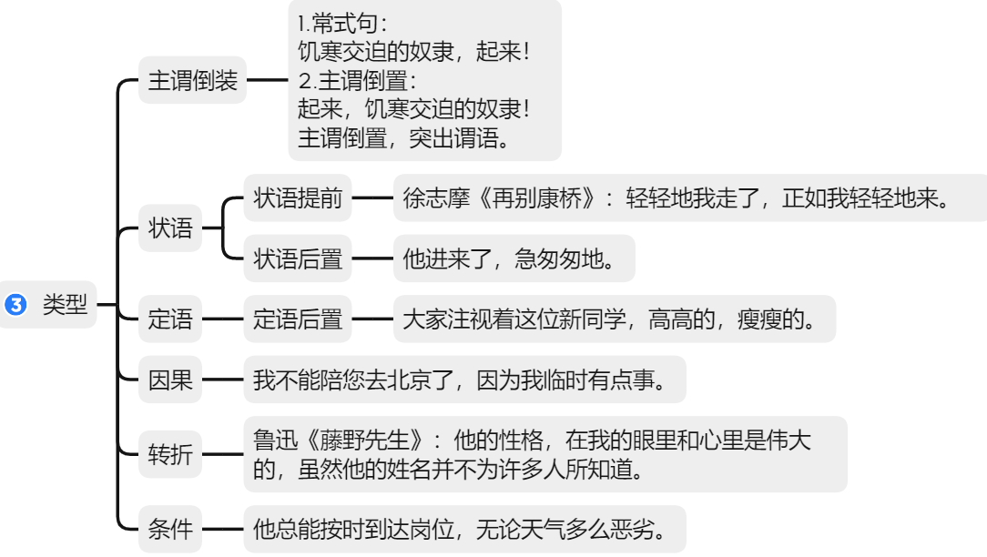

变式句

**三、典例调研**

1.请按要求变换句式。

（1）每一场真正的革命都大大推动了社会生产力的发展。（改为反问句）

（2）美国军用侦察机在我国南海上空把由王伟驾驶的我国一架军用飞机撞毁。（改为被动句）

（3）我们沐浴着新时代的阳光，感到无比自豪。（改为双重否定句）

（4）一只美丽的蝴蝶在花丛中飞舞。（改为定语后置句）

（5）我在星星的怀抱中微笑。（改为状语后置句）

2.请分别用一个否定句概括上文各段的主要意思。每句不超过10个字。

孩子身高发育的影响因素中，父母的遗传占到60%～70%，但遗传之外 ，营养、运动、睡眠、心理以及疾病、环境等因素也会使得孩子身高存在差异。所以，父母高，孩子不一定高 。

民间有种说法，“二十三，蹿一蹿”，这让很多家长对于孩子身高的增长采取等待态度，实际上，十八岁以后还能显著长高的现象非常少见，孩子身高迅速增长的时间段比家长们想象的要早，有的甚至七岁就开始了。对于多数孩子，孩子十八岁时身高已经基本定型。这意味着，如果家长干预过晚，便可能错过孩子身高的快速增长期。

研究表明，补充营养是一种积极有效的增高手段，于是一些家长就一味给孩子补充各种营养。其实，光补充营养是不够的，锻炼身体、保证睡眠也是必不可少的。

3.请分别用一个单句概括上文各段的主要意思。每句不超过12个字。

很多人知道人参果，是从吴承恩的《西游记》开始的。《西游记》第二十四回提到，万寿山五庄观有人参果，又名草还丹，“果子的模样，就如三朝未满的小孩，四肢俱全，五官咸备。人若有缘得那果子闻一闻，就活三百六十岁；吃一个，就活四万七千年”。

实际上，市场上售卖的人参果，正名叫“香瓜茄”，它同茄子、辣椒和西红柿一样，都是茄科植物。这些茄科植物生长旺盛，花芽质量好，果实产量高，果实颜色鲜艳。

香瓜茄当然不是来自五庄观，安第斯山脉的温带区域才是它的老家——哥伦比亚、秘鲁、智利都是它的原始分布区。这种茄科植物对生长环境并不挑剔，从海滨到海拔3000米的高山，都能生长。只要没有长时间的霜冻，即便是温度降低到-2.5℃，它们也能生长。

4.请分别用一个疑问句概括上文各段的主要意思。每句不超过15个字。

2018年12月8日，嫦娥四号月球探测器从我国西昌卫星发射中心启程，奔赴月球背面，在嫦娥三号的基础上更深层次更加全面地探测月球地质、资源等方面的信息，完善月球档案资料。

月球，作为地球的唯一卫星，它始终是相对固定的一面面向地球，另一面则背向地球，长期以来，科学家们都对看不到的月球背面充满好奇，但是由于技术等诸多因素，目前还没有任何航天器着陆在月球背面，那么，这次嫦娥四号到月球背面，就有可能获得到目前为止还没有在月球正面发现的珍贵数据。

受到月球本身的阻隔，着陆在月球背面的探测器是无法与地球保持通信的。同时月球正面有许多宽阔的平原，尽管有许多陨石坑，但坑底相对平整。相较而言，月球背面的地形非常复杂，不仅陨石坑更多，地势也更加陡峭。为了安全着陆，嫦娥四号采取的是近乎垂直的降落方式。

5.儿童阅读障碍被忽视的表现有哪些？请用三个被动句简要概括，每句不超过18个字。

阅读障碍被认为是在中国儿童群体里最被忽视的心理问题之一。研究表明，中国有10%的中小学生存在不同程度的阅读障碍，但是却常常被误认为是懒情、不专心、学习能力差。其实有阅读障碍的孩子智力是正常的，但是大脑结构、大脑的功能以及大脑功能的连接方面都跟其他孩子不太一样，导致他们出现诸多问题：刚学过的字就忘，读到句尾忘了句子的开头，把形近字搞混、颠倒顺序、阅读很慢等，而最痛苦的并不是障碍本身，而是别人的不理解，小时候无法分辨洗发水和沐浴露的标签，总是被家人骂故意“捣乱”。

所以，第一步是大人要理解孩子的学习困难。不要轻易给孩子贴标签－不努力，智商低，学习能力差，笨蠢，坏孩子，瞎捣乱；也不要轻易判断孩子有阅读障碍。况且，即使是有阅读障碍的孩子，也未必就一无是处 ,很多这样的孩子就非常聪明，甚至能够把自己的劣势转化为优势，比如说从不同的角度看事物的能力、有很出色的艺术和空间能力等。

6.请分别用一个句子概括上文各段的主要意思，三个句子构成整句。每句不超过10个字。

运动员体能包含多种要素，项目不同表现不同，举重主要比力量，长跑主要比耐力，体操需要超强的柔韧性，羽毛球则看重协调能力。

研究表明，在由影响竞技体育成绩的各种因素组成的金字塔中，最基础的底部是基础体能，往上是专项体能，再往上是专项技术，最上面才是竞技成绩。体能储备足，有利于运动员保持稳定的竞技水平，从而延长运动生涯。

一些优秀运动员，平时体能和身体素质训练大概占总训练量的70%。因此，要求运动员体能达标，并非可有可无，而是必须完成的任务。

**四、达标导练**

1.请分别用一个疑问句给下面的三段文字各加一个小标题。每个标题不超过10个字。

人久坐以后很难保持正确的坐姿，常会出现弯腰弓背坐或蜷缩在沙发上的情况，此时腰椎局部受到的剪切力增大，久而久之就可能造成腰背部肌肉韧带等软组织损伤，引起腰疼。

久坐还会增加患心血管病的概率，从而导致死亡风险的增加。经常听说打麻将时突然死亡，这与他们长时间坐着不动是重要因素。久坐还会带来身体肥胖、机能退化等问题。

远离这些危害最有效的方法当然是避免不要久坐，建议坐30～40分钟左右就要站立活动一会儿。可以伸伸懒腰或者轻微旋转腰部，最好能出去转上一圈。另外，要选择合适的座具，尤其不要坐过低的座椅；必要时可在腰部增加腰垫，保持腰部的正直。

2.儿童阅读障碍被忽视的表现有哪些？请用三个被动句简要概括，每句不超过18个字。

阅读障碍被认为是在中国儿童群体里最被忽视的心理问题之一。研究表明，中国有10%的中小学生存在不同程度的阅读障碍，但是却常常被误认为是懒情、不专心、学习能力差。其实有阅读障碍的孩子智力是正常的，但是大脑结构、大脑的功能以及大脑功能的连接方面都跟其他孩子不太一样，导致他们出现诸多问题 :刚学过的字就忘，读到句尾忘了句子的开头，把形近字搞混、颠倒顺序、阅读很慢等，而最痛苦的并不是障碍本身，而是别人的不理解，小时候无法分辨洗发水和沐浴露的标签，总是被家人骂故意“捣乱”。

所以，第一步是大人要理解孩子的学习困难。不要轻易给孩子贴标签－不努力，智商低，学习能力差，笨蠢，坏孩子，瞎捣乱；也不要轻易判断孩子有阅读障碍。况且，即使是有阅读障碍的孩子，也未必就一无是处 ,很多这样的孩子就非常聪明，甚至能够把自己的劣势转化为优势，比如说从不同的角度看事物的能力、有很出色的艺术和空间能力等。

3.请分别用一个否定句概括下文各段的主要意思。每句不超过20个字。

经常网购的消费者会发现，拆包裹时都会有“很费力”的感受，为了防止商品在流通中被损坏，卖家和快递公司只好在包装上下功夫。为什么不少扎点胶纸或胶带呢？某快递网点负责人说：“我们也想节约成本，但如果因为包装问题，在物流过程中造成商品损坏，得不偿失。"

去年中国200万个快递员运送了350亿个包裹。包裹多了，必然会对环境产生不利影响，但是目前我国并没有关于快递包装的环保标准，我国现行的多为推荐性指标，约束力不强，执行有难度。

尽快解决快递带来的包装垃圾问题，已成为社会各界的共识。一方面不能“包装过度”，另一方面又要考虑商品的流通安全，如何在两者之间获取平衡，如何使商家与快递公司尽量采用环保材料，如何实现回收——循环——再利用，这些正引起社会各界的广泛关注。

4.阅读下面的文字，请拟两个标题，一个用疑问句，一个用否定句。每个标题不超过15个字。

互联网技术的发展，让人们逐渐进入数字生活，老年群体也不例外。有数据显示，我国60岁以上老年网民占总网民的比例正在迅速增大。

不过，视频通话、上网购物、转发分享等新技术在给老年群体带来便利的同时，也给他们带来了一些不便。如何帮助老年群体摆脱“数字困境”，让他们更顺畅地拥抱数字生活？当务之急是要为他们提供优质方便的数字服务，而这需要政府部门、社会、家庭的共同努力。

政府部门要出台具体措施，通过组织培训、强化服务等为老人们创设共享互助的老龄化友好数字环境。对一些互联网平台来说，要在应用开发中注重老年人的需求和习惯，如研制专门的老人手机APP，既保留基本功能，又操作简单，让老人用起来方便快捷。而年轻的家庭成员也有义务、有责任帮助老人，避免亲人被遗忘在数字时代之外。

5.阅读下面的文字，请分别用一个否定句概括各段的主要意思，并使之构成整句，每句不超过15个字。

一座完善的建筑，须有三个要素：适用，坚固，美观。建筑本身常常是时代环境的写照。建筑里一定不可避免的，是反映这个时代的智识、技能、思想、制度、习惯，当然也反映这个地方的地理气候。因此，适用是适合于当时当地人民生活习惯、气候环境。

天然材料种类很多，但不一定被人采用，被选用的材料，更不一定最坚固，最易驾驭。石料本身比木料坚固，然在中国用木达到了高度的圆满，用石则甚不当，且建筑上的各种问题常不能独用石料解决，即有用石料处亦常发生弊病，反比木质的部分容易损毁。

建筑上的美，浅而易见的，当然是轮廓，色彩，材质等，但美的大部分精神却蕴于其权衡中，如长与短之比，平面上各大小部分之比较分配，立体上各体积各部分之轻重均等，所谓增一分则太长，减一分则太短。建筑是为解决生活上各种实际问题而结构出来的物体，所以无论美的精神多缥缈，建筑上的美，是不能脱离合理的、有机能的、有作用的结构而独立。

6.阅读下面的文字，请分别用一个转折句概括各段的主要意思。每句不超过30个字。

数据显示，我国新能源汽车产业产销量连续5年居世界首位，累计推广新能源汽车超过450万辆，占全球50%以上。然而，在买与不买的选择中，续航难题还是难倒了不少人。只有解决续航难题，新能源汽车才能真正走进千家万户。

随着充电桩建设的不断提速，新能源汽车的充电难问题得到局部缓解，目前全国各类充电桩保有量已超过130万个。不过，私人充电桩安装率偏低，公共充电桩利用率不高，充电桩的使用体验也不佳。既要“装得上”，也要“用得好”，充电模式改进还有很长的路要走。

相比于充电模式，换电模式速度更快、效率更高。只不过，由于换电站建站成本不菲、维护成本太高，再加上电池型号不统一、不兼容等因素，推广普及换电模式也遇到了不小的困难。

7.阅读下面的文字，请用一个反问句概括第1段内容，用一个否定句概括第2段内容。每句不超过15个字。

现在大多数家长在关注孩子身高时，往往更多地考虑遗传、营养、运动、疾病等因素，却忽略了情绪对身高的影响，其实好心情也是促进孩子长高的重要因素。如果经常吓咙、训斥甚至打骂孩子，孩子的情绪就会受到不良影响，这会影响生长激素的分泌，影响孩子长高。

除了情绪，睡眠也是一个重要因素。生长激素夜间分泌达到高峰，睡眠促进体力恢复，促进骨钙沉积，促进营养物质吸收。固定的入睡和起床时间有利于孩子形成规律稳定的睡眠周期，刺激人体分泌更多的生长激素，能更高效地帮助孩子长高。对于那些睡得晚的孩子，家长也不必操之过急，应该循序渐进帮孩子建立一个规律的睡眠周期。

8.阅读下面的文字，完成下面小题。

窗外的一片绿，使我想起了年少时在台湾念书的岁月。那时我住在台北和平东路一个大杂院里，院子里盖了几栋简陋的平房，住了好几家人。武侠小说家古龙小时候也住在那里，他不爱念书，只想写小说，大家叫他“熊家的儿子”。院子中间是公用的空地，养鸡的养鸡，放狗的放狗，剩下窄窄的角落，长了一些不起眼的花花草草，也不知道是谁种下的。水沟边种了几株美人蕉，有红有黄，叶子呈卵状椭圆形。尽管品种普通，在晨曦夕照中，也曾摇曳生姿，增添了不少生活的情趣。

文中画线的句子也可以改写成：“长了一些也不知道是谁种下的不起眼的花花草草。”为什么原文的表达效果更好？请简要分析。

9.下面是某校一则启事初稿的片段，其中有五处不合书面语体的要求，请找出并作修改。

我校学生宿舍下水道时常堵住。后勤处认真调查了原因，发现管子陈旧，需要换掉。学校打算7月15日开始施工。施工期间正遇上暑假，为安全期间，请全体学生暑假期间不要在校住宿。望大家配合。